声现象
教学目标 | 知识与能力：知道声音是由物体振动产生的；道声音传播需要介质；知道声速跟介质种类和介质温度有关；知道骨传导的原理：了解声音的三个特性：音调、音色和响度。知道声音的音调和发声体的频率有关，响度和发声体的振幅有关。不同发生体发出的声音的音色不同。了解噪声的来源和危害；知道防治噪声的途径，增强环境保护的意识。了解现代技术中与声有关的知识的应用。  过程与方法：通过学习活动培养学生的观察能力和实验能力；  情感、态度、价值观：通过教学中的师生互动激发学生的学习兴趣和对科学的求知欲望；
教材分析 | 教学重点：声音是由物体振动产生的；声音传播需要介质；声速跟介质种类和介质温度有关；声音的三个特性：音调、音色和响度；防治噪声的途径；了解现代技术中与声有关的知识的应用。  教学难点：知识链接  教学关键：做好演示实验。
课时安排 | 1课时 | 课 件 | 多媒体 | 教 具
教学环节 | 教学内容与过程 |  | 设计意图 | 批 注
导入新课 | 听歌曲：韩红的《天路》。  我们生活的世界充满了各种丰富多彩的声音，在物理学中把与声音有关的现象称为声现象，这节课我们来复习有关声现象。 |  | 激趣导入，激发学生学习兴趣。
进行新授 | 1．声的产生  声是由物体的振动产生的．如图1．1—1甲所示，用手拨动钢尺，钢尺发出声音，同时钢尺也在上下振动．  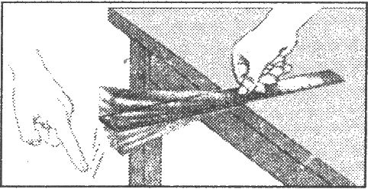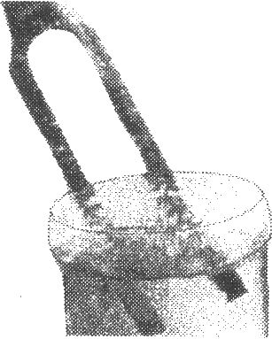  发声的钢尺在振动  甲 乙  图1．1—1  说明①试试看：将敲响的音叉的叉鼓接触水面可见溅起水花，  如图l-1—1乙所示，这说明发声的物体在振动．②固体、液体、气体都可以因振动而发出声音，所谓的“风声、雨声、读书声，声声入耳”，其中的“风声、雨声、读书声”就分别是由气体、液体、固体的振动而发出的．③“振动停止，发声也停止”，不能叙述为“振动停止，声音也消失”，因为振动停止，只是不再发声，而原来发出的声音仍可以继续传播．  2．声音的传播  (1)声音的传播需要物质．固体、液体和气体这些传播声音的物质叫介质，如图1．1—2所示．  (2)声音在介质中以声波的形式向周围传播．如图1．1—3所示．    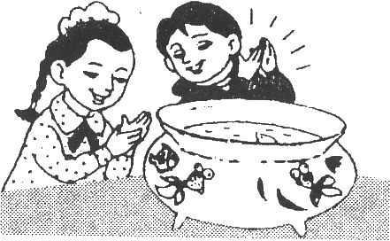  图1．1—2击掌后声音通过水传到鱼儿，鱼儿游开了  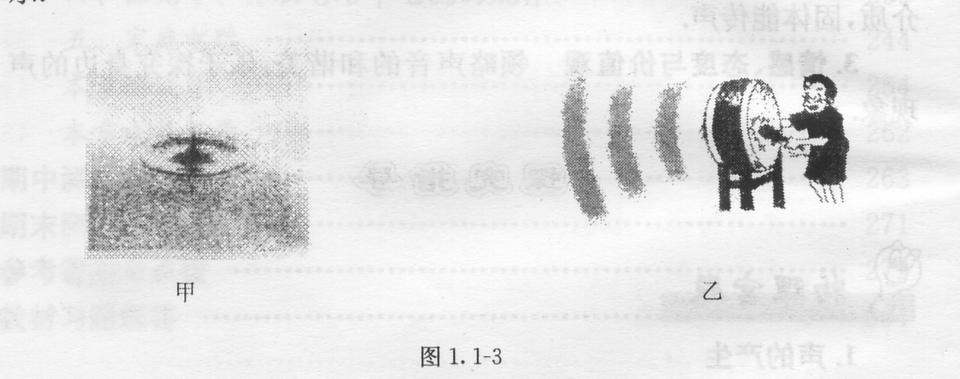  (3)真空不能传声．  3．声速  声在每秒内传播的距离叫做声速．说明：①声速跟介质的种类和温度有关．②15℃时空气中的声速是340m／s．③声音在固体中的传播速度比液体中快，在液体中的传播速度比在气体中快．  4．人耳的构造  如图1．2—1所示，人耳主要由外耳道、鼓膜、听小骨、耳蜗及听觉神经组成．  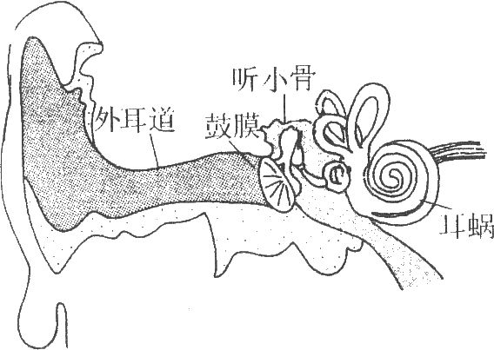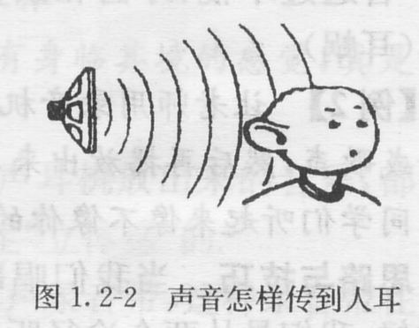  图1．2—1人耳的构造 图1.2—2声音怎样传到人耳  5．人耳是怎样听到声音的  如图1．2—2所示，外界传来的声波引起鼓膜振动，就像鼓槌击鼓使鼓皮振动一样；当鼓膜振动时，听小骨及其他组织也跟着振动；这种振动又传给耳蜗中的听觉神经；听觉神经把信号传给大脑便听到了声音．其过程简图如图1．2—3．  说明人耳听到声音要四个条件：一是有声波到达人耳；二是人的听觉系统不出现故障；三是声响达到一定数量；四是声音的频率在某一范围内(见下节)．  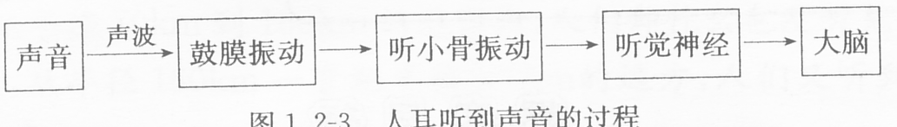  图1．2—3人耳听到声音的过程  6．骨传导  声音通过头骨、颌骨传到听觉神经，引起听觉的传声方式叫骨传导．如图1．2—4所示，音乐家贝多芬晚年失聪后还能继续谱写出伟大的作品来，就是用牙齿咬住一根木棍的一端，将另一端顶在钢琴弦上，当他弹出一个音阶时，声音通过木棍、牙齿和颌骨直接传到他的内耳(耳蜗)．  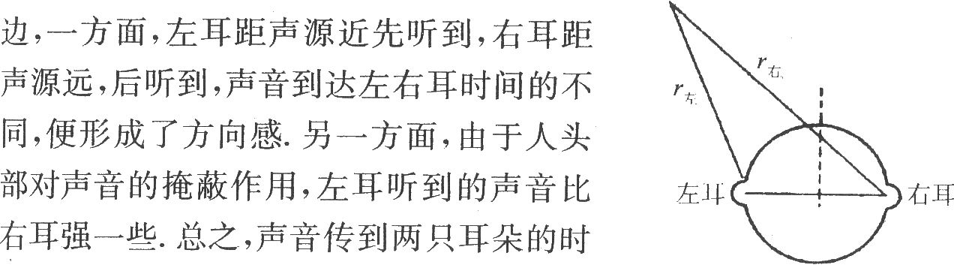  图1．2—5  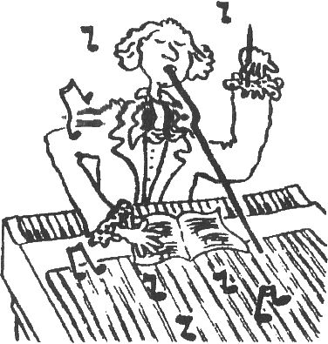  图1．2—4  7．双耳效应  声源到两只耳朵的距离一般不同，因而声音传到两只耳朵的时刻、强弱及步调也不同，从而能辨别声源位置的现象．  如图1．2—5所示，若声源在人耳的左 声源  边，一方面，左耳距声源近先听到，右耳距声源远，后听到，声音到达左右耳时间的不同，便形成了方向感．另一方面，由于人头部对卢盲的拖蔽作用，左耳听到的卢首比右耳强一些．总之，声音传到两只耳朵的时刻、强弱及其他特征都不同．这就是双耳效应．  8．音调声音的高低叫音调．  (1)频率：物体每秒钟内振动的次数．其单位为赫兹(Hertz)，简称赫，用符号Hz表示．如图1．3一l所示，找一张旧年历卡片(或者有弹性的硬纸板)，一辆自行车．把自行车支起来，一只手转动自行车的脚踏板，另一只手拿着硬纸片，让纸片的一头伸到自行车后轮的辐条中．先慢慢转，这时可以听到纸片的“轧轧”声；再加快转速，纸片发出的声调就会变高；当转速达到一定程度时，纸片就会尖叫起来了．  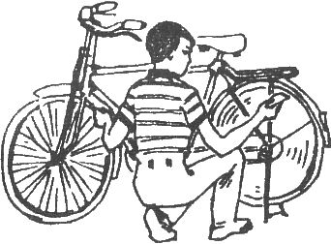  很明显，纸片音调的变化，是和纸片每秒钟振动的次数(即频率)有关。频率越高，音调就越高．  (2)超声波：高于20000Hz的声音．次声波：低于20Hz的声音．  (3)人和一些动物的发声频率范围和听觉频率范围：  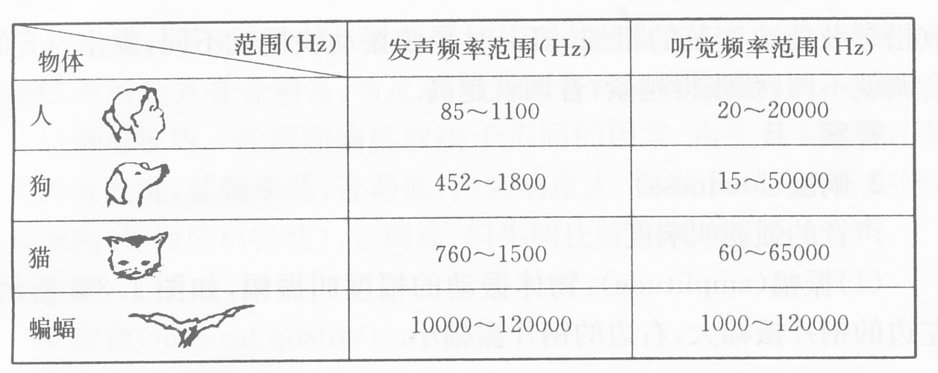  说明①音调的高低是指声音的粗细，不是指声音的大小，与生活中音调的高低不一样．例如音乐中的1(哆)、2(唻)、3、4、5、6、7音调逐个升高．  ②通常儿童说话音调比成年人高，女人的音调比男人高．  ③人耳听高音和低音的听觉有一定限度，约为每秒20次到20000次．  ④有些动物(如大象)是用次声波来进行交流的，这种声波人耳是感觉不到的．  9．响度  声音的强弱叫响度．  (1)振幅：物体振动的幅度叫振幅，如图1．3-3所示左边的钢片振幅大，右边的钢片振幅小．  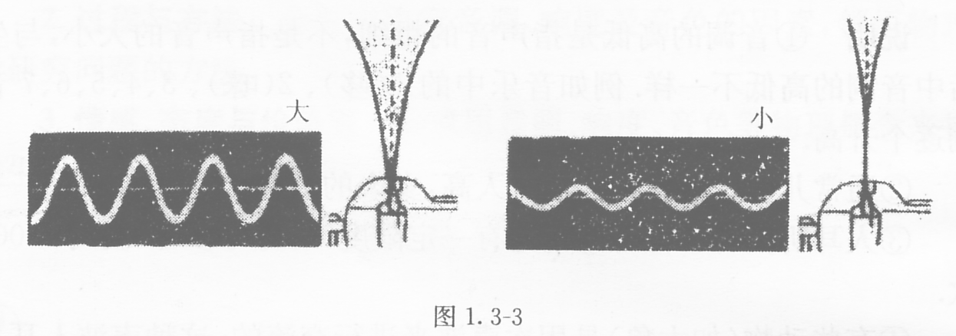  (2)响度跟振幅有关：振幅越大，响度就越大；振幅越小，响度就起小．如图1．3 4所示．  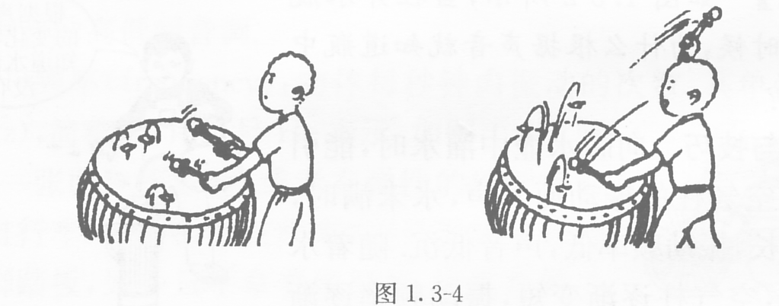  (3)音调与响度的区别：  10．音色  声音的品质(特色)  (1)不同物体发出的声音的音色和波形是不相同的，如图1．3—5所示．  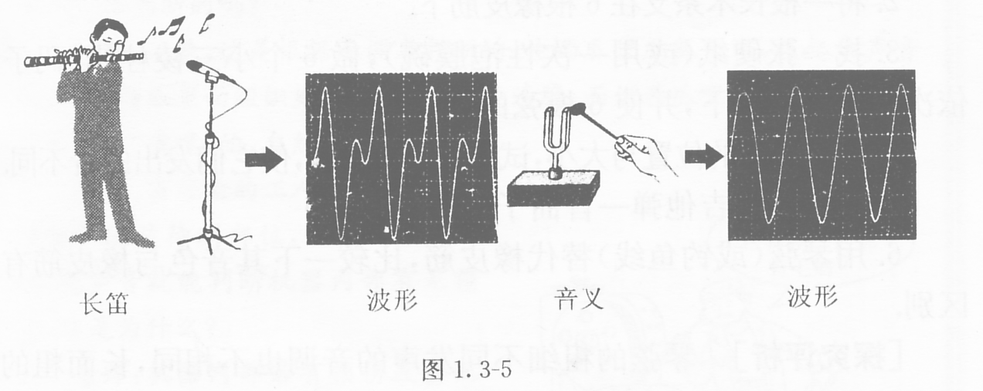  (2)音色是由发声体材料、结构和振动方式(如弹奏手法)等因素决定的，发声体结构有变化，其音色也变化，例如轻敲“好碗”和“有裂缝的碗”其音色不同．  11．噪声的来源  (1)从物理角度看：发声体做无规则振动时发出的声音称为噪声．  (2)从环保角度看：妨碍人们正常休息、学习和工作的声音，以及对人们要听的声音产生干扰的声音称为噪声，如图1_4—1所示．  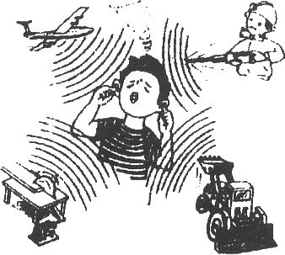  图1．4—1令人心烦的噪声  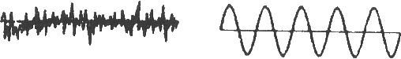  甲噪音的波形 乙乐音的波形  (3)噪音与乐音的波形图：如图1．4-2所示．  12．噪声的等级和危害  (1)分贝：符号dB，声音强弱的单位．  (2)人对常见声音的主观感受及分贝数：  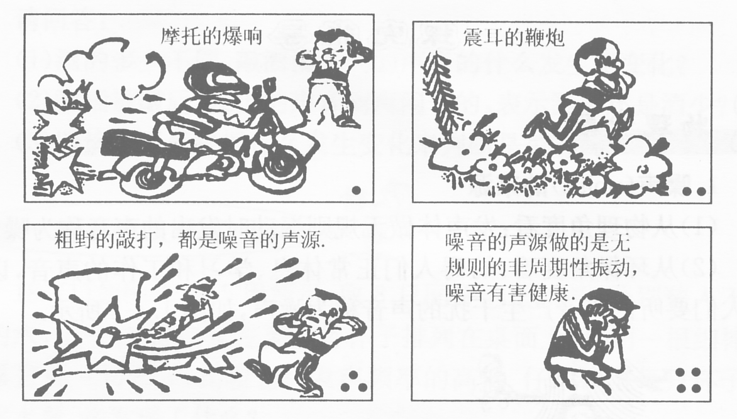  图1．4—3  (3)为了保护听力，声音不能超过90dB；为了保证工作和学习，声音不能超过70dB；为了保证休息和睡眠，声音不能超过50dB．  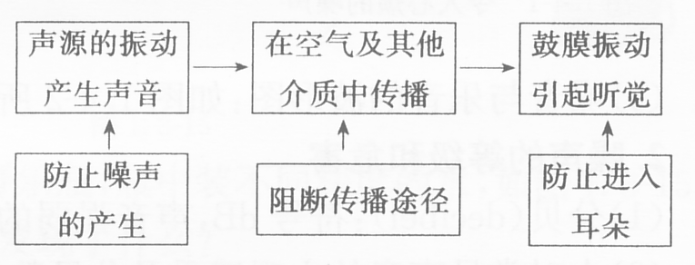  13．怎样控制噪音  听到声音的三个阶段  控制噪声的办法  14．声与信息  (1)声呐：声呐是一个监测反射声波的系统．声呐仪发出一束高频超声波，当声波碰到障碍物时，就会被反射回来．反射的声波被声呐仪检测到，根据接收到反射波的时间和反射波的强弱可确定物体的位置、形状和大小．  (2)回声定位：如图1．5一l所示，轮船利用超声波探测船下的水深发射器发射超声脉冲，声呐仪检测到反射来的回音，从而可算出水深．水深(h)＝1/2×水中的声速(v)×所花时间(t)．  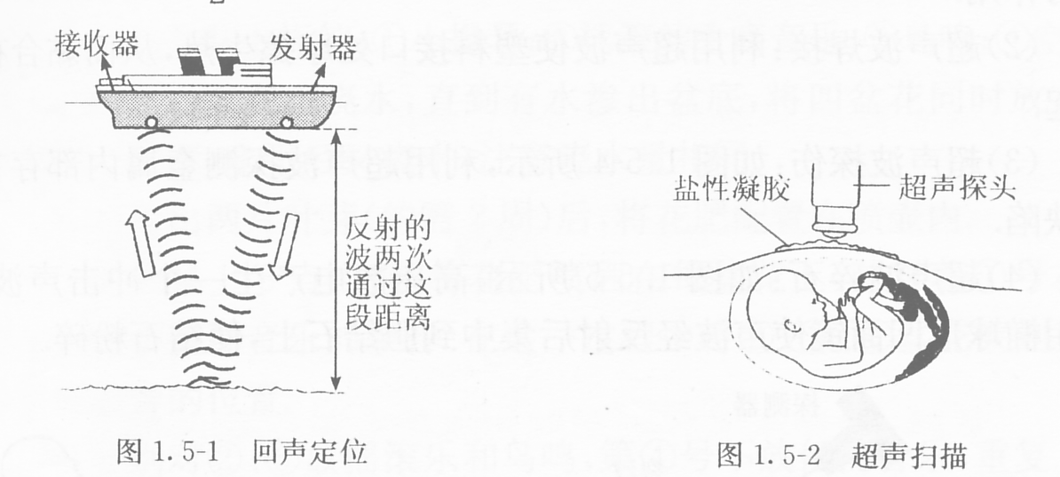  (3)超声波扫描图——B超：如图1．5—2所示，向孕妇体内发射超声波，超声仪接收并测量反射回来的声波，反射波通过处理显示在屏幕上，从而知道婴儿的发育生长情况．  15．声与能量  声波可以传递能量．如图1．5-3所示，找一个豆奶盒，在其底部开一小孔，将豆奶排出，用手拍击薄膜部分，可以看出，敲击时，薄膜发声，声波的能量通过空气将蜡烛吹灭．  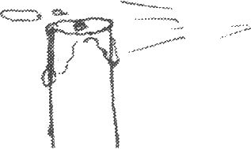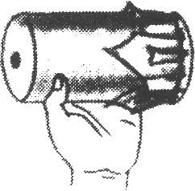  蜡烛  图1．5—3声波传递能量  说明 (1)超声波清洗器：利用超声波使清洗液产生剧烈振动，起去污作用．  (2)超声波焊接：利用超声波使塑料接口处摩擦生热，从而黏合在一起．  (3)超声波探伤：如图1．5-4所示，利用超声波探测金属内部存在的缺陷．  (4)超声波碎石：如图1．5—5所示，高压放电产生一个冲击声波，再用椭球形凹面镜使声波经反射后集中到胆结石上，使结石粉碎．  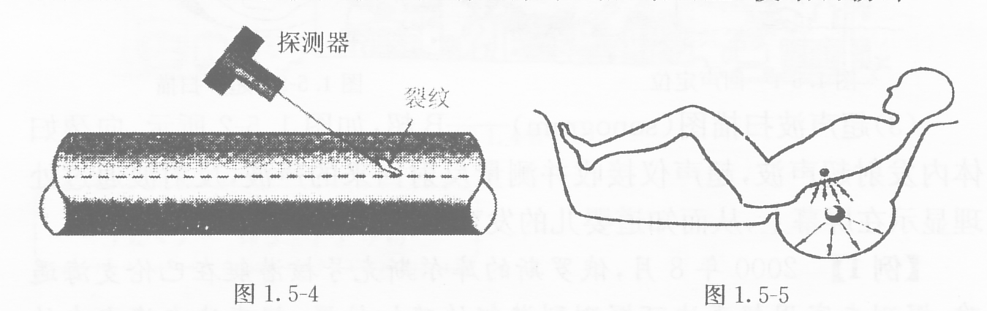 |  | 。
   | 音调 | 响度
  意义 | 声音的高低程度 | 声音的大小程度
  决定因素 | 由发声体振动的频率决定 | 由发声体的振幅决定
  与距离关系 | 跟距离发声体远近无关 | 跟距离发声体的远近有关
  主观感受 | 分贝(dB) | 声音
  无法忍受 | 130～150 | 火箭、导弹发射。飞机起飞
  感到疼痛 | 110～130 | 球磨机工作，电锯工作
  很吵 | 90～110 | 嘈杂的马路，拖拉机开动
  较吵 | 70～90 | 大声说话，车辆行驶
  较静 | 50～70 | 一般说话
  安静 | 30～50 | 卧室、图书馆阅览室
  极静 | lO～30 | 风吹落叶声，耳语
  引起听觉 | O
课堂练习
课堂小结
布置作业
板书设计 | 第一章声现象  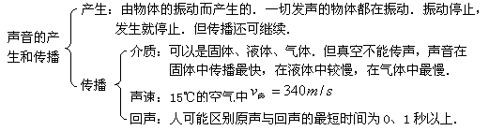  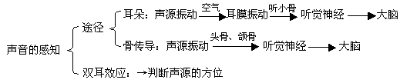  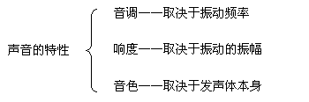  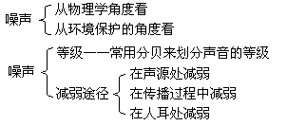  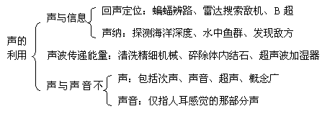
教学反思

